Ministerul educatiei tineretului al Republicii Moldova
Universitatea de Stat din Moldova
Facultatea de Matematica si Informatica
Catedra: Informatica si Optimizare Discreta.

Lucrare de laborator Nr.1
la Algoritmica Grafurilor

Tema: Mulţimi stabile interior.
Algoritmul lui Bednarek şi Taulbee

A efectuat: , gr. I21
A verificat: Novac Ludmila

Chişinău 2008

Scurt Teoretic
Definiţia 1. Perechea 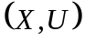, unde  este o mulţime nevidă de elemente distincte, iar  este o mulţime formată din perechi neordonate de elemente din , se numeşte graf neorientat.
Vom nota graful neorientat, determinat de perechea de mulţimi , prin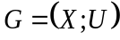 . Elementele lui şi le numim respectiv vârfuri şi muchii ale grafului G. Dacă 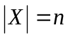, atunci se spune că graful este de ordin .
Fie 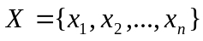 şi 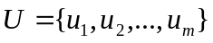. Dacă o muchie 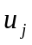 este determinată de perechea de vârfuri 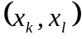, atunci vom scrie 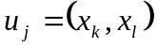. În acest caz, 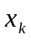 şi 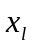 sunt considerate extremităţi ale muchiei şi se numesc vârfuri adiacente. Se mai spune că fiecare dintre vârfurile şi este incident muchiei şi reciproc. Adiacenţa dintre , se notează prin ~ . Două muchii se numesc adiacente, dacă sunt incidente unui vârf comun.
O matrice binară 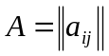 de dimensiune se numeşte matrice de adiacenţă a grafului
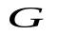 cu mulţimea de vârfuri 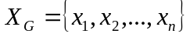, dacă:
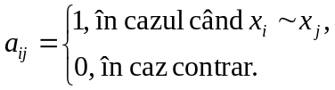
Matricea de adiacenţă a grafului este o matrice simetrică cu elementele de pe diagonala principală egale cu zero. Liniile şi coloanele acestei matrici corespund vârfurilor grafului. Numărul de unităţi dintr-o linie (coloană) este egal cu gradul vârfului corespunzător acestei linii (coloane).
Definiţia 2. Submulţimea de vârfuri 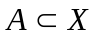 a unui graf G se numeşte stabilă interior, dacă nu conţine două vârfuri adiacente.
În conformitate cu definiţia dată, orice graf G conţine mulţimi stabile interior.
Definiţia 3. Mulţimea de vârfuri stabilă interior A se numeşte maximală, dacă în graf nu există o altă mulţime stabilă interior H astfel, încât 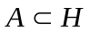.
Mulţimea stabilă interior maximală A poate fi reprezentată prin relaţia:
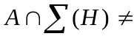Ø , pentru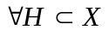, astfel încât 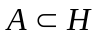.

Pentru graful G din fig.1 multimile
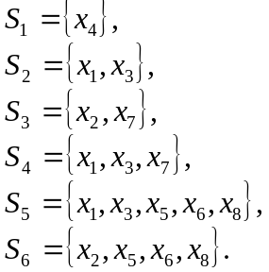
x₁

x₈
x₇
x₆
x₅
x₄
x₂
x₃

Fig. 1

sunt stabile interior. Printre ele S₃, S₄, S₅, S₆ sunt maximale.
x₁

x₈
x₇
x₆
x₅
x₄
x₂
x₃

Algoritmul recursiv al lui Bednarek si Taulbee

Pentru graful 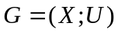 cu n vârfuri, vom nota prin 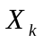 mulţimea primelor k vârfuri, adică 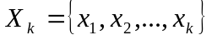. Prin 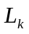 vom nota familia mulţimilor stabile interior maximale în subgraful generat de mulţimea de vârfuri , iar prin 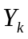 – mulţimea tuturor vârfurilor din , neadiacente vârfului .
(.
Folosind notaţiile menţionate, toate mulţimile stabile interior maximale pot fi găsite cu ajutorul următorului algoritm:

Pasul l. Fixăm 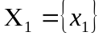, 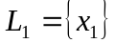, 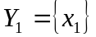. Considerăm 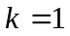.

Pasul 2. Fixăm mulţimea
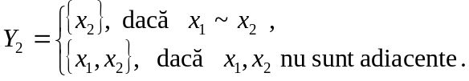

Pasul 3. Construim familia de mulţimi
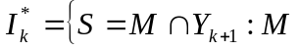 este un element al familiei 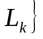.

Pasul 4. Determinăm 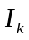 - familia tuturor mulţimilor maximale din 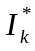.

Pasul 5. Construim familia de mulţimi 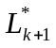 prin examinarea fiecărui element M din :

a) dacă 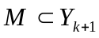, atunci 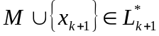 ;

b) dacă 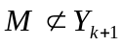, atunci 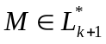 şi dacă în acest caz se respectă şi condiţia 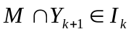, atunci se mai consideră că 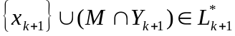.

Pasul 6. Determinăm 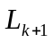 - familia tuturor mulţimilor maximale din .

Pasul 7. Dacă 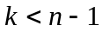, atunci considerăm 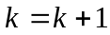 şi ne întoarcem la executarea pasului 3. În caz contrar, 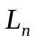 conţine toate mulţimile maximale stabile interior în graful G. STOP.

Concluzie:Dupa parerea mea algoritmul Bednarek şi Taulbee este unul foarte efectiv, deoarece in scurt timp el permite gasirea tuturor mulţimilor de vârfuri stabile interior in orice graf neorientat,este usor de insusit si convenabil in practica.

Programul
#include<stdio.h>
#include<conio.h>
//============================variabilele=================================
int a[50][50];
int n=5,m=4;
int dim=50;

int L [50][50], nl;
int Ls [50][50], nls;
int I [50][50], ni;
int Is [50][50], nis;
int y[50],c[50];
int k;
//========================================================================
//=======================F-tii pentru verificare==========================
void showa (){
int i,j;

printf("\nMatricea de adiacenta a grafului este:\n\n");

for(i=1;i<=n;i++){
for(j=1;j<=n;j++)
printf("%d",a[i][j]);
printf("\n");
}
printf("\n");
}
//========================================================================
//=============Functii penru lucru cu multimile===========================

void intersectie(int *a, int *b, int *c){
int i,j,k;

c[0]=0;
for (i=1;i<=a[0];i++)
for (j=1;j<=b[0];j++)
if (a[i]==b[j]){
c[0]++;
c[c[0]]=a[i];
}

if(c[0]==0){ //intersectia este multime vida
c[0]=1;
c[1]=-1; //multimea vid este insemnata prin -1
}
}
//========================================================================
int not_include(int *a,int *b){
int i,j,c=0,l;

for (i=1;i<=a[0];i++)
for (j=1;j<=b[0];j++)
if (a[i]==b[j])
c++;

if (a[0]==c) l=0; else l=1;
if (a[0]==0) l=1;
return l;

}
//========================================================================
void atrib(int *a,int *b){ //al doilea se copie in primul
int i;

for(i=0;i<=b[0];i++) //b[0]-nr elemnt din b
a[i]=b[i];

}

//========================================================================
//=============Zerografiaza matricea de incidenta=========================

void zeroa(){
int i,j;
for(i=1;i<dim;i++)
for(j=1;j<dim;j++)
a[i][j]=0;

}
//=============Initializeaza matricea de incidenta========================

void seta(){
int i;
int x1,x2; //extremitatile muchiei

zeroa();

printf("Introdu nr. de virfuri:n=");
scanf("%i",&n);

printf("Introdu nr. de muchii :m=");
scanf("%i",&m);
printf("\n");

for (i=1;i<=m;i++){
printf("\nIntroduceti extremitatile muchiei %d:",i);
scanf("%d%d",&x1,&x2);
a[x1][x2]=1;
a[x2][x1]=1;
}
}
//=============Pasii algoritmului=========================================
//--------------------------Pasul 1 --------------------------------------
void pasul1(){

L[1][0]=1; // pe linia 1 se contine un element
L[1][1]=1; // acest element este 1
nl=1; // nr de linii utilizate este 1
}
//--------------------------Pasul 2 --------------------------------------
void pasul2(){
int i;
y[0]=0;

for(i=1;i<=k;i++)
if (a[k][i]==0){
y[0]++;
y[y[0]]=i;
}

}
//--------------------------Pasul 3 --------------------------------------
void pasul3(){
int i;

nis=0;
for(i=1;i<=nl;i++){
intersectie(L[i],y,c);

if(c[0]>0&&c[1]!=-1){ //daca in c este cel putin un element si acest element nu e multimea vida atunci are loc atribuirea

nis++;
atrib(Is[i],c);
}
}

}

//--------------------------Pasul 4 --------------------------------------
void pasul4(){
int i,j,u,u1=1;

ni=0;
for (i=1;i<=nis;i++){
for (j=1;j<=nis;j++){
u=not_include(Is[i],Is[j]);
if((u==0)&&(i!=j)) //daca are loc conditia din if atunci isi schimba valoarea
u1=0;
}

if (u1&&(nis>0)){
ni++;
atrib(I[ni],Is[i]);
}
u1=1;
}
}

//--------------------------Pasul 5 --------------------------------------
void pasul5(){
int i,j;
int u,v,v1=1;

nls=0;

for(i=1;i<=nl;i++){

u=not_include(L[i],y);

if (u==0){

nls++;
atrib(Ls[nls],L[i]);
Ls[nls][0]++;
Ls[nls][Ls[nls][0]]=k;
}
else{

nls++;
atrib(Ls[nls],L[i]);

intersectie(L[i],y,c);
v1=1;
if(c[1]==-1)v1=0;

for (j=1;j<=ni;j++){
v=not_include(c,I[j]);
if(v==0)
v1=0; //intersectea este mult. vida
}

if (v1==0){
nls++;
atrib(Ls[nls],c);
if(c[0]==1&&c[1]==-1){
Ls[nls][Ls[nls][0]]=k;
}
else{
Ls[nls][0]++;
Ls[nls][Ls[nls][0]]=k;
}
}
}
}

}

//--------------------------Pasul 6 --------------------------------------
void pasul6(){
int i,j;
int u,u1=1;

nl=0;

for (i=1;i<=nls;i++){
for (j=1;j<=nls;j++){
u=not_include(Ls[i],Ls[j]);
if((u==0)&&(i!=j))
u1=0;

}
if (u1){
nl++;
atrib(L[nl],Ls[i]);
}
else
if(nls==1){
nl++;
atrib(L[nl],Ls[i]);
}
u1=1;
}

}

//===================Afisarea rezultatului================================
void showresult(){
int i,j;

printf("Multimile stabile interior maximale sunt:\n\n");

for (i=1;i<=nl;i++){
printf("S={");
for(j=1;j<=L[i][0];j++)
printf("%2.d",L[i][j]);
printf("}\n");
}

}
//==========================MAIN==========================================

void main(){

clrscr();

seta();
showa();
pasul1();
for(k=2;k<=n;k++){
pasul2();
pasul3();
pasul4();
pasul5();
pasul6();
}
showresult();

getch();
}

//========================================================================

Analiza succinta a programului

Programul care relizeaza algoritmul lui Bednarek si Taulbee este elaborat in limbajul C.
Programul utilizeaza vectori pentru multimea ,care in final va contine toate multimile stabile interior maximale;pentru A,care este matricea de adiacenta;pentru 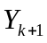,care este multimea tuturor virfurilor din neadiacente virfului ;pentru ,care include intersectia elementelor din cu multimea ;pentru ,care este familia tuturor multimilor maximale din ;pentru ,care contine 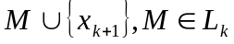,daca ,iar daca atunci in se inscrie M si daca se mai respecta si conditia 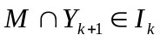in se mai inscrie si {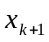}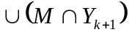.
Cream un set de functii care ne vor ajuta la executarea pasilor algoritmului,care la fel vor fi dati ca niste functii.Functia showa este creata pentru a afisa matricea de adiacenta.Functia intersectie utilizeaza 3 adrese de vectori ca parametri si efectueaza intersectia primelor 2 vectori inscriind rezultatul in cel de-al treilea vector.Urmatoarea functie,not_include,are ca parametrii adresele a 2 vectori si ea verifica daca primul vector se include in cel de-al doilea.
Functia atribla la fel utilizeaza 2 parametri-adrese de vectori,care practic copie al doilea vector in primul.Apoi,functia zeroa este creata pentru a zerografia matricea ,iar prin intermediul functiei seta introducem nr. de virfuri,muchii si se afiseaza matricea de adiacenta propriu-zisa.Dupa aceea,consecutiv urmeaza functiile care coincid cu pasii algoritmului.Si o ultima functie destinata afisarii rezultatului este functia showresult,care si afiseaza la ecran familia tuturor multimilor stabile interior maximale.In final,avem blocul functiei main ,in care se curata ecranul,se apeleaza functia seta si showa,apoi pasul 1 si ceilalti pasi in ciclu pentru cazul cind k=2 si pina k va fi n.In cele din urma apelam functia showresult care si va calcula familia tuturor multimilor stabile interior si finisam cu getch().

Rezultatul afisat la ecranul negru
Introdu nr. de virfuri:n=5
Introdu nr. de muchii :m=4
Introduceti extremitatile muchiei 1:1 2
Introduceti extremitatile muchiei 2:2 3
Introduceti extremitatile muchiei 3:3 4
Introduceti extremitatile muchiei 4:3 5
Matricea de adiacenta a grafului este:
01000
10100
01011
00100
00100

Multimile stabile interior maximale sunt:
S={ 1 3}
S={ 1 4 5}
S={ 2 4 5}.

